Міністерство освіти і науки України
Херсонський державний університет
Кафедра фізіології людини і тварин

Шмалєй С.В., Щербина Т.І., Кубатько Б.І.

ВАЛЕОЛОГІЯ ТА МЕТОДИКА ВИКЛАДАННЯ

Методичні рекомендації до проведення лабораторних і семінарських занять

Для студентів денної, заочної і екстернатної форм навчання

ВСТУП
Розбудова системи валеологічної освіти, заснованої на інтегративному підході, уможливлює повніше врахування того змістовного багатства, якого валеологія набуває, стикуючись з багатьма іншими галузями знань і асимілюючи їх досягнення. Інтегративний шлях розвитку валеології як освітньої галузі найбільш відповідає вимогам і запитам нової національної системи освіти в Україні, що формується на сучасному етапі.
Завданням курсу є розв'язання питання про своєрідність валеології як науки, педагогічної валеології та практичної валеології.
Валеологія як. наука стосується наукових знань про формування збереження, зміцнення, відновлення й передання наступним поколінням здоров'я. Засвоєння відповідних знань, оволодіння навичками і вміннями має глибокий соціальний зміст, тому що цим забезпечується індивідуальне та групове приєднання до цілеспрямованих ефективних зусиль на життєзабезпечення.
В процесі вивчення «Валеології та методики викладання» формується ставлення до навколишнього середовища, здоров'я індивідуума і всій популяції; виховання моральних якостей студентів в умовах урбанізації; експериментальне вивчення студентами методів і прийомів визначення ступеню фізичного розвитку і функціонального стану організму, визначення чинників, що сприяють прояві патологічних процесів; проаналізувати причини і фактори підвищеного впливу на суспільство, зокрема на молодь, наркотичних речовин і наслідки їхньої дії на особистість; студенти озброюються методичними підходами до викладання шкільного інтегративного курсу «Валеології», відповідно до завдань національних освітніх програм.
Лабораторні і семінарські заняття побудовано відповідно лекційному курсу та можливостям і умовам їх виконання в педвузі.
Готуючись до лабораторних занять необхідно:
1. уважно прочитати теоретичну частину⁷, чітко знати алгоритм виконання роботи;
2.усвідомити ціль роботи: навіщо ви її проводите? які знання отримаєте в ході роботи? які вміння придбаєте? Пам'ятайте, що ціль роботи визначає теоретичний висновок до неї;
3.перевірте необхідне обладнання і матеріали до роботи;
4.при виконанні роботи дотримуйтесь фізіологічних рекомендацій:
5.складаючи звіт до роботи, коротко запишіть тему, мету, обладнання, хід дослідження, свої результати або спостереження у формі, порівняння із нормою.
6.сформулюйте висновок і свої рекомендації на основі отриманих результатів дослідження.
Готуючись до семінарських занять необхідно

Лабораторна робота 1

ВИЗНАЧЕННЯ СТАНУ ФІЗИЧНОГО РОЗВИТКУ МЕТОДОМ АНТРОПОМЕТРИЧНИХ ІНДЕКСІВ.

Мета: ознайомити з методами оцінки фізичного розвитку та визначити його стан за деякими антропометричними індексами.
Обладнання та матеріали: ростомір, ваги, сантиметрова стрічка, спірометр, динамометр кистовий, динамометр становий, слирт або розчин перманганату калію.
Література:
1.Дубровский В.И. Валеология. Здоровый образ жизни, М.: Флинта, 1999. -560с.
2.Левитський П.М., Язловецький B.C., Кисельов Ф.С. Практичні заняття з анатомії, фізіології і гігієни, К.: «Радянська школа», 1985.-118с.
3.Мінський І.Я. Практикум з валеології, ч.І, Черкаси, 1998.-118с.
Під фізичним розвитком розуміють комплекс функціонально-морфологічних властивостей організму, який визначає його фізичну дієздатність. До цього поняття входять такі фактори, як здоров'я, фізичний розвиток, рівень аеробної та анаеробної потужності, сила, м'язова витривалість, координація рухів, мотивація тощо.
На фізичний розвиток впливають спадковість, середовище, соціально-економічні фактори, умови праці і побуту, живлення, фізична активність, заняття спортом.
Відомо, що здоров'я визначається не тільки наявністю або відсутністю хвороб, а й гармонійним розвитком, нормальним рівнем основних функціональних показників.
Рівень фізичного розвитку визначають сукупністю методів, які засновано на вимірах морфологічних та функціональних ознак. Розрізняють основні та додаткові антропометричні показники. До перших відносять ріст, вагу тіла, окружність грудної клітини (під час максимального вдиху, паузі, максимальному видоху), силу кистей і станову силу (силу м'язів спини). Крім того, до основних показників відносять визначення співвідношення «активних» і «пасивних » тканин організму (худа маса тіла, загальна кількість жировідкладень) та інші показники складу організму.
До додаткових антропометричних показників відносять ріст сидячи, окружність шиї, розмір живота, талії, стегна і гомілки, плеча, сагітальний і фронтальний діаметри грудної клітини, довжину рук тощо. Таким чином, антропометрія включає визначення довжини, діаметрів, окружностей тощо.
1. Ріст стоячи вимірюють ростоміром з точністю до 0,5 см. Піддослідного ставлять спиною до стінки ростоміру таким чином, що він торкається трьома точками: п'ятами, сідницями і лопатками. Голову тримає так, щоб умовна лінія, яка поєднує нижній край очної ямки і козелок вуха, була паралельна підлозі. Планшенку опускають, доки вона не торкнеться голови. Ріст визначають за першою шкалою.
- При вимірюванні росту в положенні сидячи піддослідний сідає на сидіння ростоміру і торкається його вертикальної стойки сідницями та лопатками. Ріст визначають за другою шкалою.
- Масу тіла визначають за допомогою медичних терезів. Зважуватись треба без одягу і взуття. Не можна визначати масу тіла відразу після їжі або диття.
- Окружність грудної клітини вимірюють сантиметровою стрічкою з точністю до 0,5 см. Виміри проводять у спокійному стані - пауза, під час глибокого вдиху і глибокого видиху. Різниця між цими показниками в сантиметрах називається екскурсією грудної клітини. Вона свідчить про розвиток дихальної системи. В середньому вона повинна становити 4-6 см, а в спортсменів (особливо у плавців та гімнастів) може досягати 14 см.
- Життєву ємність легень досліджують тричі, вибираючи кращий результат. Точність вимірювання повинна становити близько 100 мл. Перед кожним вимірюванням мундштук протирають ваткою, змоченою в спирті або розчині перманганату калію.
- Силу м'язів-згиначів кисті визначають у положенні стоячи з протягнутою у бік рукою. Точність вимірювання — 2 кг.
- Станову силу визначають з випрямленими руками і ногами.
Розгинають спину без ривків, з максимальним зусиллям. Дослідження проводять тричі і записують кращий результат.
АНТРОПОМЕТРИЧНІ ІНДЕКСИ. Індекс - це величина відношення двох або кількох антропометричних ознак (ріст, маса, окружність грудей та ін.) В основі індексів лежать зв'язки антропометричних ознак. Метод індексів можна використовувати тільки для орієнтовної оцінки окремих показників фізичного розвитку.
Хід заняття.
Дослідити власний рівень фізичного розвитку за наступними індексами та формулами:
1 .Ваго-ростовий показник Брока-Бругша:
МТ = ріст (см) - 100, якщо ріст 155-165 см;
МТ = ріст (см) - 105, якщо ріст 166-175 см;
МТ =' ріст (см) — 110, якщо ріст більше 175 см.
2.Ваго-ростовий показник Кетле:
вага (г) : зріст (см),
середніми показниками вважаються: для підлітків і юнаків -300-325 г на 1 см росту; для дорослих середнє значення визначають за таблицею:

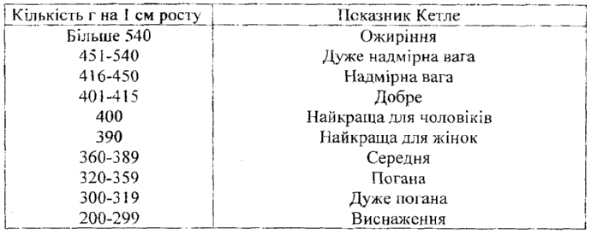

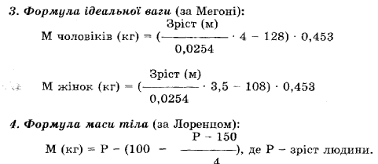
5. Життєвий індекс:
ЖЄЛ (мл) : вага (кг),
Середнім для юнаків вважається 50-60 мл/кг, для дівчат - 45-50 мл/кг, для чоловіків - 65-70 мл/кг, для жінок — 55-60 мл/кг, для спортсменів - 75-80 мл/кг, для спортсменок - 65-70 мл/кг. Цей показник характеризує можливості дихального апарату.
6. Силові індекси:
силовий індекс кисті = сила кисті (кг) : вага (кг) • 100;
силовий індекс становий = сила станова (кг) : вага (кг) • 100.
Силові індекси обчислюють у відсотках. Вони визначають розвиток сили окремих груп м'язів відносно ваги тіла. Середнім показником сили кисті для чоловіків є 65-75%, для жінок - 50-60%, а для станової сили відповідно: для чоловіків -200-220% і для жінок -150-200%.
7. Індекс пропорційності розвитку грудної клітини:
ОГК в стані спокою (см) 100 : зріст (см),
У нормі індекс повинен становити 50-55. Індекс менше 50 вказує на вузьку грудну клітину, а більше 50 — на широку.

Висновок: дайте оцінку стану фізичного розвитку власного організму за методом антропометричних індексів.
Контрольні питання:
І.Що таке фізичний розвиток?
2.Як оцінюється фізичний розвиток?
З.Що таке екскурсія грудної клітки?
4.Як ви гадаєте, чому оцінки фізичного розвитку методом індексів не мають анатомо-морфологічного обгрунтування?
5.Як можна покращити свій фізичний стан?

Лабораторна робота № 2.

ОЦІНКА ФІЗИЧНОГО РОЗВИТКУ ЗА СТАНОМ ОПОРНО-РУХОВОЇ СИСТЕМИ.
Мета: дати оцінку фізичного стану власного організму за результатами дослідження опорно-рухової системи.
Обладнання: сантиметрова стрічка, сколіозометр Біллі-Кірхго-фера, лист паперу, оброблений розчином хлориду ферруму (III) 10%, чайна заварка
Література:
І.Шмалєй СВ. Диагностика здоровья, Херсон, 1994.-206с.
2.Дубровский В.И. Валеология. Здоровый образ жизни, М.: Флинта, 1999-560с.
З.Шабатура М.Н., Матяш Н.Ю., Мотузний В.О. Біологія людини: / підр. для учнів 8-9 кл. сер.заг.шкіл, К.: Генеза, 1997.-432с.
Стан опорно-рухової системи оцінюється за встановленням кореляцій розмірів окремих частин тіла, поставою, формою ніг, склепінням стопи, ступенем гнучкості скелету у суглобах.
Гнучкість характеризується рухливістю у суглобах. Вона залежить від еластичності зв'язок, м'язів і рухливості суглобів. Найкраща гнучкість у дітей: їх зв'язки можуть подовжуватися на 6-10%, тоді як у сорокарічних людей — лише на 4-5%, у шестидеся-тирічних і семидесятирічних - наі-3%. Але сила, витривалість, швидкість не обмежуються з віком так сильно, як гнучкість. Це пов'язано з певними віковими змінами у суглобах: розрощенням кісткової тканини, втратою еластичності хрящів, в'ялістю м'язів. Якісне вираження гнучкості - амплітуда руху.
Постава - це звичайне положення тіла людини. Вона залежить від форми хребта, рівномірного розвитку і тонусу м'язів торсу. Розрізняють поставу правильну, згорблену, кіфотичну, лордотичну і спрямлену. Для визначення постави проводять спостереження над положенням лопаток, рівнем плечей, положенням голови, /мал. 1
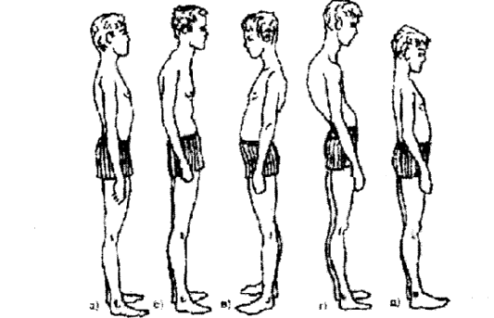

Мал.1 Види постаті:
а) нормальна, б) згорблена в) лордотична г) кіфотична д)спрямлена

При патологічних станах хребта можливі викривлення як у передньо-задньому напрямку (кіфоз, лордоз), так і бокові (сколіоз).
Для визначення бокових викривлень хребта користуються ско-ліозометром Біллі-Кірхгофера.
Плоска спина характеризується зглаженістю всіх фізіологічних вигинів (випрямлена постава). Округла спина (сутуловата) представляє форму грудного кіфозу. При окрутловигнутій спині (кіфотична постава) одночасно збільшений грудний кіфоз і поперековий лордоз. При плосковигнутій (лордотична постава) - збільшений тільки поперековий лордоз.
Стопа — орган опори і руху. Розрізняють стопу нормальну, сплющену і плоску. Для оцінки склепіння стопи можна отримати її відбиток — плантографію.
Хід роботи:
Дослідити стан розвитку власного організму за наступними завданнями:
1. Встановити кореляцію розмірів окремих частин тіла
а) довжина долоні дорівнює довжині обличчя (від підборіддя до початку волосся),
б) довжина передпліччя дорівнює довжині стопи, а довжина стопи дорівнює довжині окружності кулака. При вимірюванні окружності кулака сантиметрова стрічка повинна проходити по п'ястно-фаланговим суглобам,
в) відстань між кистями, що розведені у боки, дорівнює додатку довжини обох ніг. Так міряють брюки у магазині.
2. Візуально оцінити поставу, користуючись такими положеннями
Нормальна постава характеризується п'ятьма ознаками:
- положенням остистих відростків хребців на лінії отвеса, що спрямовано від горба потиличної кістки і міжсідничної складки
- положенням плечей на одному рівні;
- положенням лопаток на одному рівні;
- однаковими трикутниками (справа і зліва), що утворюються тулубом і вільно опущеними руками;
- правильними вигинами хребта: нормальний хребет має фізіологічні вигини у сагітальній площині (глибиною до 5 см у поперековому відділі і до 2 см у шийному відділі), анфас являє собою пряму лінію.
3.Визначити форму ніг:
При визначенні форми ніг піддослідний з'єднує п'яти разом і стоїть, випрямившись. У нормі ноги зтикаються в області колінних суглобів. При О-подібній формі колінні суглоби не зтикаються, а при X-подібній - один колінний суглоб заходить за інший, /мал. 2/
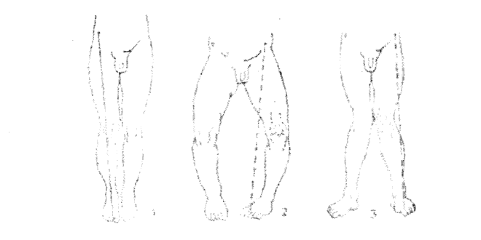
Мал. 2 Форма ніг:
- - нормальна (вісь нижньої кінцівки у нормі);
- - О-подібна деформація нижньої кінцівки (варусна);
- - Х-подібна деформація нижньої кінцівки (вальгусна);

4. Визначити склепіння стопи
У піддослідного у положенні сидячи обробляють підошви ніг ватою, змоченою у чайній заварці і він щільно притискує стопу до паперу, обробленого розчином хлориду феруму (III). На папері залишається відбиток стопи. На відбитку стопи до внутрішнього краю проводять дотичну в. /мал. З/ і з середини її проводять перпендикуляр (а+б). Оцінка стоп проводиться по відношенню відрізків а: (а+б), вираженому у процентах. При відношенні — 0-55% стопа із нормальним склепінням, 56-74% - сплощенна, а при 75-100% -плоскостопість.
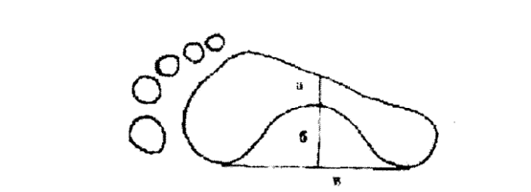
Мал. 3. Визначення форми стопи (в):
а – ширина перешийка, а+б - ширина стопи

5.Оцінити гнучкість скелету:
I.Тести на гнучкість шийного відділу хребта:
- Нагніть голову вперед. Підборіддям торкніться грудей.
- Нагніть голову назад. Погляд повинен бути спрямований точно вверх або трішки назад.
- Нахиліть голову у бік. Верхній край одного вуха повинен знаходитися на одній лінії із нижнім краєм друґого вуха.
- Поверніть голову у бік. Погляд повинен бути спрямований точно у бік.
II.Тест на гнучкість у плечовому поясі:
- Підняти зігнуті у ліктях руки і схрестити передпліччя над головою так, щоб пальці були спрямовані до лопаток. Кінчиками пальців ви повинні торкатися лопаток.
- Зігніть одну руку ліктем уверх, а другу - ліктем униз, передпліччя за головою і за спиною. Торкнутися пальцями однієї руки пальців другої руки.
ІІІ. Тест на визначення рухливості променезап'ястного суглоба, еластичності м'язів кисті і передпліччя:
- Витягнути руки уперед і опустити кисті униз - долоні прямі. Тильна поверхня долоні перпендикулярна передпліччю.
- Встати обличчям до столу, поставивши на нього руки вперед пальцями, лікті і пальці розпрямити, передпліччя повинно бути перпендикулярно тильній стороні долоні.
- Покладіть долоні на стіл пальцями уперед і просуньте їх якомога далі у бік мізинців, не відриваючи від столу і не згинаючи. Основа вказівного пальця повинна розміщатися на одній лінії з ліктьовим краєм передпліччя.
Висновок: оцініть фізичний стан опорно-рухової системи за досліджуваними ознаками.
Контрольні питання:
1.В чому полягає кореляція розмірів частин тіла?
2.Що таке постава? Назвіть ознаки правильної постави
З.Які зміни відбуваються в організмі при неправильній поставі?
4.Чим зумовлюється плоскостопість? Запропонуйте, вправи на профілактику плоскостопості.
5.3 чим пов'язана гнучкість опорно-рухової системи? Чи можна повернути втрачену гнучкість?

Лабораторна робота № 3.

ВИЗНАЧЕННЯ ФІЗІОЛОГІЧНОГО СТАНУ СЕРЦЕВО-СУДИННОЇ СИСТЕМИ ЗА ЗМІНОЮ ЧАСТОТИ СЕРЦЕВИХ СКОРОЧЕНЬ
Мета: визначити зміну функціонального стану серцево-судинної системи при навантаженні за показниками частоти серцевих скорочень.
Обладнання: скакалка, метроном.
Література:
1.Дубровский В.И. Валеология. Здоровый образ жизни, М.: Флинта, 1999.-560с.
2. Шмалей СВ. Диагностика здоровья, Херсон, 1994.-206с.
З.Шабатура М.Н., Матяш Н.Ю., Мотузний В.О. Біологія людини: / підр. для учнів 8-9 кл. сер.заг.шкіл, К.: Генеза, 1997.-432с.

Кровообіг - один з найважливіших фізіологічних процесів, який підтримує гомеостаз, забезпечує всім органам і клітинам організму необхідні для їх існування поживні речовини і кисень, видаляє вуглекислий газ і інші продукти обміну, забезпечує процеси імунологічного захисту і гуморальної регуляції фізіологічних функцій.
Частота серцевих скорочень (ЧСС) залежить від багатьох факторів, в тому числі статі людини, умов довкілля, функціонального стану, положення тіла. ЧСС вище у вертикальному положенні ніж у горизонтальному, зменшується з віком, підлягає добовим коливанням (біоритмам). Під час сну вона знижується на 3-7 ударів і більше, після їжі підвищується, особливо, якщо їжа багата на білки, що пов'язано із збільшенням кровопостачання до органів черевної порожнини. Температура оточуючого середовища впливає на ЧСС у лінійній залежності.
У спортсменів ЧСС у спокою нижче ніж у нетренованих людей і складає 50-55 ударів за хвилину. У спортсменів екстра-класу (марафонців-бігунів, лижників-гонщиків) ЧСС складає 30-35 уд./хв. Фізичне навантаження сприяє збільшенню ЧСС, що необхідно для забезпечення зростання хвилинного об'єму серця. Причому існує ряд закономірностей, які дозволяють використати цей показник як один з найважливіших при проведенні тестів на навантаження. Відмічається лінійна залежність між ЧСС і інтенсивністю роботи в межах 50-90% витривалості максимального навантаження. Але є індивідуальні різновиди, які пов'язані із статтю, фізичною підготовленістю та умовами середовища.
Під час малих фізичних навантажень ЧСС спочатку значно збільшується, а потім поступово знижується до рівня, який зберігається на протязі всієї роботи.
При більш інтенсивному і довгому навантаженні ЧСС збільшується, причому під час максимального навантаження вона зростає до максималь ??????

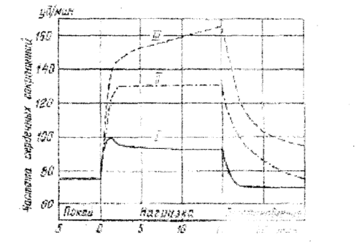

Мал. 4. Вплив інтенсивності фізичного навантаження на ЧСС:
I-невелике навантаження;
ІІ-середне
ІІІ-важке навантаження

Це значення залежить від тренованості, росту, статі та інших факторів. У 20 років максимальна ЧСС - близько 200 уд./хв., а до 64 років знижується близько 160 уд./хв. У зв'язку із загальним зниженням біологічних функцій людини.
ЧСС збільшується пропорційно величині м'язовой роботи. При навантаженні 1000 кг/хв. ЧСС досягає 160-170 уд./хв., а при дальшому збільшенні навантаження серцеві скорочення прискорюються менше і поступово досягають максимальної величини 170-200 уд./хв. Подальше підвищення навантаження вже не супроводжується збільшенням ЧСС.
Слід зауважити, що робота серця при дуже значній частоті скорочень стає менш ефективною, тому що значно скорочується час наповнення шлуночків кров'ю і зменшується ударний об'єм.
Хід роботи:
Дослідити стан функціонування серцево-судинної системи за ЧСС

1 .Визначення індекси Руфф'є та Руфф'є-Диксона:
- Визначають пульс у положенні сидячі (Р,)- Для цього піддослідний сідає на стілець і п'ять хвилин знаходиться у стані розслаблення. ЧСС визначається шляхом підрахунків ударів на променевій артерії. Для цього два-три пальці однієї руки покласти на нижню третину передпліччя іншої руки. Підрахунки роблять за 15 секунд, а потім перераховують на хвилину.
- Потім піддослідний присідає ЗО разів за 40 секунд, ще 5 секунд дається на знаходження пульсової точки і за 15 секунд до хвилини в стоячому стані піддослідний підраховує пульс, значення якого переводить на ЧСС у хвилину (Р₂).
3.Третій підрахунок пульсу роблять за останні 15 секунд першої хвилини після навантаження у стані стоячі (Р₃)
4. Індекс Руфф'е розраховують за формулою: IP = ( Р₁ + Р₂+ Р₃ -- 200) : 10;
5. Індекс Руфф'е-Диксона розраховуеться за формулою:
IPД = (( Р₂ – 70) + (Р₃ – Р₁)) : 10;
Функциональный стан серцево-судинної системи оцінюється за величинами індексів

Оціночна таблиця
oцінка | Показник IP | Показник ІРД
1 | 15 i більше | 10 i більше
2 | 10-15 | 8-10
3 | 6-10 | 6-8
4 | 3-6 | 3-6
5 | 3 i менше | 2,9 i менше

2.Функціональний індекс за Квегом:
Включає комплексне навантаження, яке триває загалом 5 хвилин і складається з
1) 30 присідань за 30 секунд,
2)максимальний біг на місці 30 секунд,
3)біг на місці з частотою 150 кроків/хвилину 3 хвилини,
4)підскоки із скакалкою 1 хвилина.
Зразу ж після навантаження в сидячому положенні вимірюють ЧСС за 30 секунд (П₁, другий показник ЧСС вимірюють через 2 хвилини (П₂), а третій - через 4 хвилини(П₃).
Індекс оцінююється за формулою:
(тривалість навантаження (с) . 100) : (2 . (П_{1;} + П₂+ П₃)),

Оціночна таблиця

Оцінка | Оціночний результат
Дуже добре | 105 i больше
Добре | 99-104
Задовільно | 93-98
Погано | 92 i нижче

Висновок: дати оцінку фізіологічному стану серцево-судинної системи за проведеними дослідженнями
Контрольні питання:
І.Як відрізняється показник ЧСС у тренованих і нетренованих людей? Чому?
2.Які чинники впливають на величину ЧСС?
З.Як змінюється значення ЧСС при збільшенні фізичного навантаження?
4.Яка різниця між індексом Руфф'є та індексом Руфф'є-Диксона?

Лабораторна робота № 4.

ОЦІНКА ФУНКЦІОНАЛЬНОГО СТАНУ СЕРЦЕВО-СУДИННОЇ СИСТЕМИ ЗА
ПОКАЗНИКАМИ ЧАСТОТИ СЕРЦЕВИХ СКОРОЧЕНЬ І АРТЕРІАЛЬНОГО ТИСКУ

Мета: оцінити функціональний стан серцево-судинної системи за рівнем функціонального стану і адаптаційним потенціалом.
Обладнання: тонометр, секундомір, медичні ваги, ростомір.
Література:
І.Шмалей СВ. Диагностика здоровья, Херсон, 1994.-206с.
2.Дубровский В.И. Валеология. Здоровый образ жизни, М.: Флинта, 1999-560С.
З.Шабатура М.Н., Матяш Н.Ю., Мотузний В.О. Біологія людини: / підр. для учнів 8-9 кл. сер.заг.шкіл, К.: Генеза, 1997.-432с.
Для перевірки рівня фізичного розвитку організма виконують ряд розрахунків, які пов'язані з вимірюванням частоти серцевих скорочень, артеріального тиску, ваги тіла і росту.
Існує градієнт тиску, який спрямований від артерій до артеріол і капілярів та від периферичних вен до центральних.
Таким чином кров'яний тиск зменшується в напрямку: аорта->артеріоли>капіляри>венули>великі вени>порожнисті вени. Завдяки цьому градієнту кров робить кругообіг.
Артеріальний тиск залежить від фаз серцевої діяльності та діастоли. Розрізняють максимальний (систолічний) артеріальний тиск під час систоли серця і мінімальний (діастолічний) під час діастоли серця. Максимальний тиск буде під час викиду крові із серця в аорту (СТ). Коли після виштовхування крові аортальні клапани закриваються, тиск падає до величини, яка відповідає діастоличному тиску (ДТ). Різницю між ними називають пульсовим, тиском.
Коливання кров'яного тиску зумовлено пульсуючим характером руху крові і високою еластичністю кровоносних судин. На відміну від змінних систоличного і діастоличного тисків середній тиск відносно постійний. Його можна розрахувати за формулою:
АТсер. = АТдіаст. + ((АТсист. - АТдіаст.) : 3)
Рівень артеріального тиску залежить від ряду факторів: кількості і в'язкості крові, що потрапляє у судинну систему за одиницю часу, ємності судинної системи, напруги стінок артерій, фізичного навантаження тощо.
Досліджуючи артеріальний тиск, в першу чергу визначають такі показники: мінімальний артеріальний тиск, середній динамічний, максимальний і пульсовий.
Артеріальний тиск в нормі у здорової людини складає: максимальний — 120-130 мм, мінімальний - 70-85 мм. ґ~~ Вимір артеріального тиску робиться за допомогою тонометра Ріва-/ Рзэч+г-що оснований на методі Короткова (1905) за певних умов:
1. Вимірюють AT після адаптації піддослідного до людини, яка його вимірює;
2.3а 30 хвилин до зиміру AT не рекомендується палити, пити каву, виконувати важку фізичну роботу;
3.АТ вимірюють в положенні сидячи або лежачи;
4.Аппарат необхідно калібрувати кожні 6 місяців;
5.Рука повинна розміщуватись на твердій поверхні, манжета займати менше 2/3 довжини плеча;
6.Манжету накладають не тісно на руці. Накачується повітря на 25-30 мм рт.ст. вище рівня, при якому зникає пульсація променевої артерії (інакше може бути знижений результат АТс), АТс визначають з появою 1 тона, а АТд - із зникненням тонів;
7.При фіксації різниці AT на руках, визначення роблять за вищими показниками і в подальшому проводять дослідження по цій руці. Вимірюють тричі;
8.Вимір AT необхідно повторювати при кожному дослідженні.
Хід роботи:
Розрахувати для власного організму
/. Індекс Кердо: співвідношення діастолічного тиску (Т) і пульсу (П):
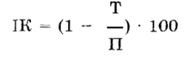
У здорових oci6 він близький до нуля, при перебільшенні симптоматичних впливів на ??? >, а парасимптоматичних -- <, стає негативним.
2. Коефіцієнт вumpuвалocmi (за формулою Кваса)
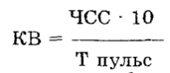
де Т пульс - пульсовий тиск
В нормі КВ = 16, підвищення показника – ослаблення діяльності ???, зменшення –посилення.

З.Визначення рівня функціонального стану (РФС)
Необхідно виміряти:
1. ріст,
2. вагу тіла,
3. ЧСС у стані спокою,
4. AT у стані спокою.
Ощнка (РФС) визначаеться за формулою:

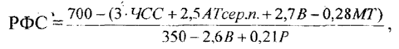

де ЧСС - частота серцевих скорочень за 1 хвилину у спокійному стані;
АТсер.п. - артеріальний тиск середнш у стані спокою, який розраховується за формулою, що зазначена вище;
В — вік, у роках;
МТ - вага тіла, у кг;
Р - picт, у см.

Отриманий результат порівнюють з оціночною таблицею

Оцінка РФС | Результат
Низький  Нижче за середній  Середній  Вище за середній  Високий | 0,375  0,376-0,525  0,526-0,675  0,676-0,825  0,826 i більше

4.Адаптаційний потенціал (АП) можна розрахувати за формулою:

АП = 0,011ЧСС + 0,014АТсист. + 0,008АТдіаст. + 0,014В + 0,009М - 0,009Р - 0,27;
Де ЧСС - частота серцевих скорочень у стані спокою;
АТсист. - максимальний тиск у cпoкої;
АТ,діаст. - мінімальний тиск у cпoкої,
В - вік;
М - вага тiлa;
Р - picт.

Оцінка АП | Результат АП
Задовільно  Напруга механізмів адаптації  Незадовільно  Зрив механізмів адаптації | 2,1 і менше  2,1-3,2  4,21-4,3  4,31 і більше

Висновок: оцінити функціональний стан власного організму, виконавши дослідження.
Контрольні питання:
І.Що таке градієнт кров'яного тиску? Яке його фізіологічне значення?
2.Які показники артеріального тиску покладено в основу оцінювання функцій серцево-судинної системи?
З.Як вимірюють артеріальний тиск?
4.Чи можна дослідження РФС та АП визначити, як комплексне? Чому?

Лабораторна робота № 5.

ФУНКЦІОНАЛЬНА ОЦІНКА РЕСПІРАТОРНОЇ СИСТЕМИ

Мета: дослідити фізіологічний стан системи дихання шляхом розрахунків ДЖЄЛ, затримки дихання і за індексом Скибінської.
Обладнання і матеріали: спірометр, спирт або розчин перманганату калію.
Література:
1.Дубровский В.И. Валеология. Здоровый образ жизни, М.: Флинта, 1999.-560с.
2.Шмалєй СВ. Диагностика здоровья, Херсон, 1994.-206с.

Дихання — це єдиний процес, що виконується цілісним організмом і складається з трьох ланок:
а) зовнішнього дихання, тобто газообміну між зовнішнім середовищем і кров'ю легеневих капілярів;
б) переносу газів системою кровообігу;
в) внутрішнього дихання (тканинного), тобто газообміну між кров'ю та клітинами організму.
Працездатність людини визначається в основному тією кількістю кисню, що поглинуто із зовнішнього повітря в кров легеневих капілярів і забезпечує тканини і клітини. Дослідження функцій зовнішнього дихання разом із системою кровообігу дозволяє оцінити функціональний стан людини.

Об'єм легень під час вдиху не завжди однаковий. Об'єм повітря, який вдихується при звичайному вдиху і видихується при звичайному видоху, називається дихальним повітрям (ДП).
Частота дихання (ЧД) - кількість дихань за 1 хвилину. Середня частота дихання у здорових осіб — 16-18 за хвилину. В умовах максимального навантаження ЧД збільшується до 40-60 за хвилину.
Глибина дихання або дихальний об'єм (ДО) - об'єм повітря спокійного вдоху або видоху під час одного дихального циклу. Глибина дихання залежить від росту, ваги, статі і функціонального стану людини. У здорових осіб ДО складає 300-800 мл.
Повітря, яке можна вдихнути після спокійного вдиху при максимальному зусиллі - додатковий об'єм повітря. Він складає близько 1,5 л повітря. А повітря, яке можна видихнути при найглибшому видиху (1,5 л) — це резервний об'єм повітря. Дихальне, додаткове та резервне повітря становить життєву ємність легень.
Життєва ємність легень( ЖЄЛ ) - це найбільша кількість повітря, яку можна видихнути після найглибшого вдиху. Це один з основних показників фізичного розвитку людини. ЖЄЛ залежить від віку, статі, розміру тіла, розвитку дихальних м'язів, які особливо розвинені у тренованих людей. В середньому ЖЄЛ складає у жінок — 2,5-4 л, а у чоловіків - 3,5-5 л. У добре тренованих людей ЖЄЛ може становити 8 л.
ЖЄЛ вимірюють за допомогою спірометра. Стрілка приладу повинна стояти на нулі. Після 1-2 максимальних вдихів і видихів, піддослідний бере в рот мунштук, при цьому закриває ніс, і робить максимальний видих у спірометр. Вимірювання проводять тричі і беруть кращий результат.
Хід роботи:
1.Визначити НЖЄЛ для піддослідного відповідно вказаного віку: Абсолютні значення ЖЄЛ мало показові за рахунок індивідуальних коливань. Оцінюючи стан піддослідного, рекомендується розраховувати належні величин. Це можна зробити за формулами:
для чоловіків середнього віку використовують формулу
НЖЄЛ = 40 x зріст + 30 x вага тіла - 4400
для жінок середнього віку
НЖЄЛ = 40 x зріст + 10 x вага тіла - 3800
для хлопців до 15-16 років використовують формулу
НЖЄЛ = зріст x 0,052 - вік x 0,022 - 3,6
для дівчат до 15-16 років
НЖЄЛ = зріст x 0,041 - вік x 0,016 - 2,68
2. Для розрахунків НЖЄЛ можна ще використовувати формулу Anthony і Vernath (1961)
НЖЄЛ = величина основного обміну(ккал) x к,
де к - коефіцієнт : для жінок — 2,3; а для чоловіків — 2,6.
Величину основного обміну (ккал) визначають за таблицями Гарис-Бенедикта, / табл. 1, 2/ де знаходять фактор росту (Б) і фактор ваги (А). Додаток А+Б є должною величиною основного обміну. Певний основний обмін, як і ЖЄЛ залежить від статі, віку і ваги.

Таблиця 1. Гарис-Бенедикта для визначення основного обміну людини
Фактор ваги «А»

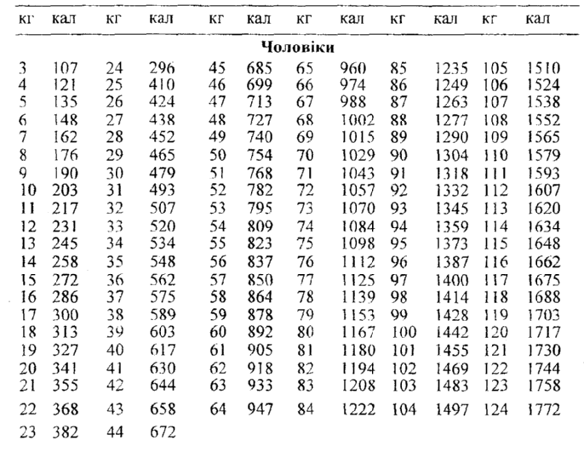
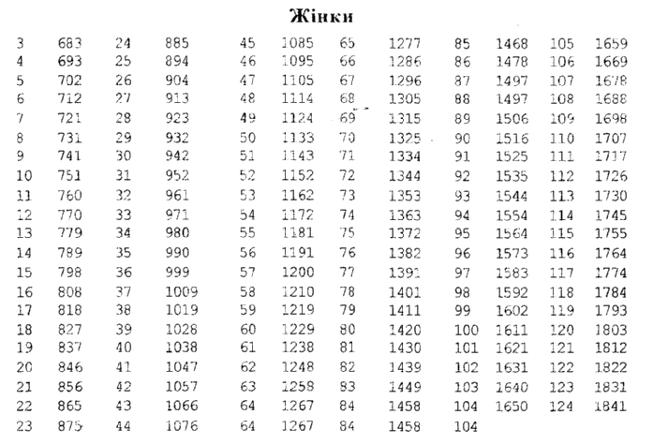
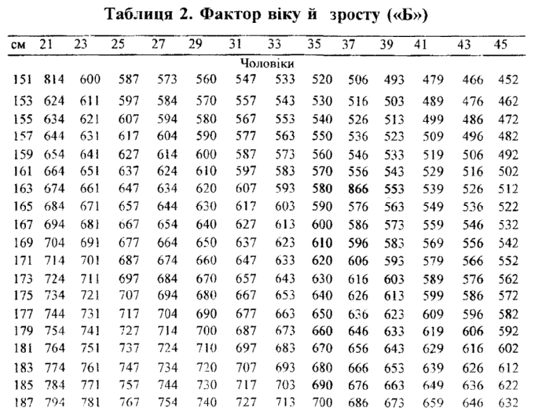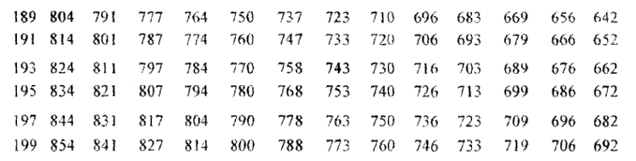
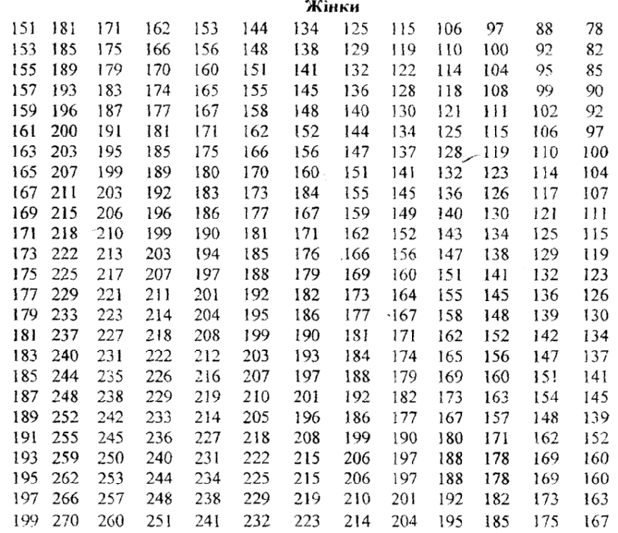

Для вираження відношення в процентах фактичної ЖЄЛ до належної користуються формулою:
фактична ЖЄЛ : НЖЄЛ x 100
ЖЄЛ приймається за норму, якщо складає 100% належної величини. Якщо ЖЄЛ менше від НЖЄЛ на 15% і більше, то це свідчить про порушення функцій респіраторної системи.
4.Оцінка ЖЄЛ за номограмою.
Розглянути приклад побудови графіка залежності ЖЄЛ від віку, маси та зросту на малюнку 5. Визначити власну ЖЄЛ за номограмами, які зображені на малюнках 5 і 6, побудувавши графіки
Результати співставити з даними попередніх досліджень.
5. Проби на затримку дихання дають деякі уявлення про здатність організму протистояти нестачі кисню.
За пробою Штанге вимірюють максимальний час затримки дихання (у секундах) після глибокого вдиху. При цьому ротова порожнина і ніс повинні бути закритими. Випробування проробити не менше двох разів і взяти для оцінки найкращий результат.
Норми оцінювання: менше 40 секунд погано,
40-60 секунд середній показник,
більше 60 секунд добре.
Спортсмени високої кваліфікації затримують дихання — до 5 хвилин, а спортсменки - до 1,5-2,5 хвилин. З покращенням фізичної підготовки в результаті адаптації до рухової гіпоксії час затримки збільшується, що свідчить про покращення фізичного стану організму.

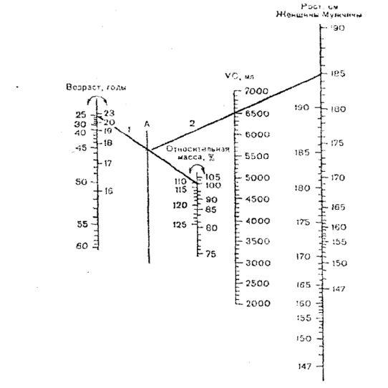

Мал. 5 Номограмма для оцінки ЖЄЛ(УС,мл). З'єднуючи прямою (1) відповідні пункти на шкалах «Вік» і «Відносна маса», на лінії А відмічають місце перетину. Від місця перетину проводять пряму (2) на шкалу «Зріст». Місце перетину із шкалою VC є НЖЄЛ
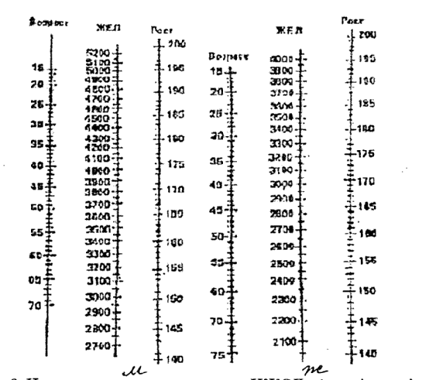

Мал. 6 Номограма для визначення НЖСЛ відповідно віку та росту

6.За допомогою комбінованого тесту Скибінської дати оцінку кардіо-респіраторної системи за показниками вимірів ЖЄЛ та затримки дихання за пробою Штанге. Для розрахунків індексу Скибїнської користуються формулою:

ІС = (ЖЄЛ : 100 затримка дихання (с)) : ЧСС спокою (хв.)

Оцінка індекса | Показники індекса для  чоловіків | Показники індекса для  жінок
i | i
1  2  3  4  5 | 5 i менше  5-10  10-30  30-60  60 i больше | 5 i менше  5-10  10-20  20-40  40 i більше

Висновок: оцінити стан своєї дихальної системи за проведеними дослідженнями.
Контрольні питания:
1.Що таке життєва ємність легень i з чого вона складається?
2.Яке значення має тренування дихальних м'язів?
З.Як відбувається саморегуляція дихальних рухів?
4.Чому тест Скибінської називається комбінованим?

Лабораторна робота № 6.

ВИЗНАЧЕННЯ ФІЗИЧНОЇ ПРАЦЕЗДАТНОСТІ ЗА ІНДЕКСОМ ГАРВАРДСЬКОГО СТЕП-ТЕСТУ.
Мета: ознайомитись з поняттям фізичної працездатності та способом обчислення виконаного тесту.
Обладнання: секундомір, сходинка розміром 50 х 40 см, метроном.
Література:
І.Левитський П.М., ЯзловецькийВ.С, Кисельов Ф.С. Практичні заняття з анатомії, фізіології і гігієни людини, К.: Радянська школа, 1985.-120с.
2.Дубровский В.И. Валеология. Здоровый образ жизни, М.: Флинта, 1999.-560с.

Фізична працездатність характеризується максимальною роботою, яку може виконати піддослідний. Р.М.Баєвський, В.П.Казначеев пов'язують фізичну працездатність з певним обсягом м'язової роботи, яка може бути виконана без зниження заданого (або встановленого на максимальному рівні для даного індивідуума) рівня функціонування організму, в першу чергу серцево-судинної та дихальної систем. Виходячи з цього, автори вважають, що фізичні можливості організму — це той рівень фізичної працездатності, який може бути досягнутий без перенапруги і виснаження механізмів адаптації.
Встановлено, що найбільше уявлення про функціональні резерви організму може бути в умовах навантаження, які включають не менше 2/3 м'язового масиву. Таке навантаження забезпечує крайню інтенсифікацію всіх фізіологічних систем і дозволяє виявити не тільки глибинні механізми забезпечення працездатності, але й граничний з нормою стан і приховану нестачу функцій. Такі тести-навантаження все більше розповсюджуються у клінічній практиці, фізіології праці і спорту.
Всесвітньою організацією охорони здоров'я висунуті такі вимоги до тестування з навантаженням:
- навантаження повинно кількісно вимірюватися,
- при повтореннях точно відтворюватися, забезпечувати роботою близько 2/3 м'язового масиву і максимальну інтенсифікацію фізіологічних систем,
- бути простою і виключати висококоординовані рухи,
5. забезпечувати змогу реєстрації фізіологічних показників під час виконання тесту.
Зараз запропоновано більше 200 різних тестів, які визначають «резервні можливості організму» на основі відповідних реакцій серцево-судинної системи. Найбільш розповсюджені проби з 20 присіданнями за 20-40 с, 3-хвилинний біг на місці, комбінована проба Лєтунова, орто- і кліностатичні проби тощо.
Фізичну працездатність визначають за зміною та відновленням пульсу при дозованому навантаженні. Цей спосіб ґрунтується на тому, що збільшення ЧСС в певних межах відповідає інтенсивності фізичної роботи. Тривалість відновлення ЧСС свідчить про працездатність організму.
До тестів на відновлення відносяться різні варіанти тесту зі сходинкою (step-test).
Хід роботи:
Досліди власну фізичну працездатність за методикою Гарвардського степ-тесту:
Сутність гарвардського степ-тесту у підйомах на сходинку висотою 50 см для чоловіків і 43 см для жінок на протязі 5 хвилин у заданому темпі. Темп руху постійний і дорівнює ЗО циклам за хвилину. Кожен цикл складається з чотирьох кроків. Темп задається метрономом або за командою викладача — 120 ударів за хвилину. За командою «раз» піддослідний ставить ногу на сходинку, «два» — стає на неї двома ногами і випрямляється, «три» — опускає на підлогу ту ногу, з якої починав хід, і «чотири» — стає на підлогу двома ногами і приймає вертикальне положення. Хід рекомендується починати з той же самої ноги. За 5 хвилин можна кілька разів змінювати ногу, /дивись мал. 7/
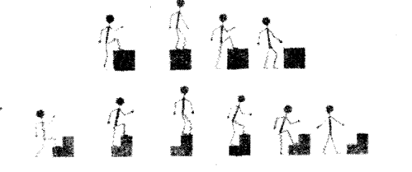

Мал.7. Різновиди степ-тесту: а) з однією сходинкою; б) з двома сходинками

Якщо піддослідний стомлюється і відстає від ритму на 20 секунд, дослідження припиняється, і фіксується час виконаної роботи.
Після завершення тесту піддослідний сідає на стілець і на першій половині другої хвилини (а₂), на першій половині третьої хвилини (а₃) і на першій половині четвертої хвилини (а₄) за 30 секунд підраховує свій пульс.
Фізичну працездатність або індекс гарвардського степ-тесту (ІГСТ) обчислюють за формулою:
ІГСТ =((час підйому в секундах) 100) : ((а₂ + а₃ + а₄) . 2),
Наприклад, якщо ЧСС піддослідного на другій хвилині виконаної роботи була 62, на третій - 57, на четвертій - 56 і працював піддослідний п'ять хвилин, тобто 300 секунд, то
ІГСТ = (300 • 100) : ((62 + 57 + 56) • 2)) = 85,7
Критерії оцінки результатів гарвардського степ-тесту наведені в таблиці
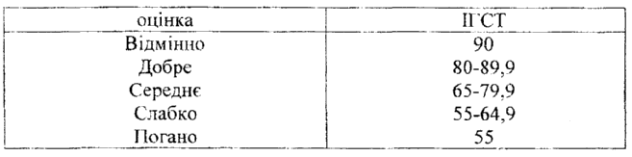

ІГСТ = (час підйому в секундах • 100) : (а • 5,5),
де а - ЧСС однократне на першій хвилині періоду відновлення.
Підрахунки полегшуються, якщо користуватися спеціально складеними таблицями.
Так, таблиця 3 передбачена для визначення ІГСТ у дорослих людей, якщо навантаження витримано до кінця, тобто 5 хвилин. Спочатку додають всі три підрахунки ЧСС , а потім у лівому вертикальному стовпчику знаходять дві перші цифри цього додатку, а у верхньому горизонтальному рядку — останню цифру. Значення ІГСТ знаходиться в місці перетину вказаних рядків.
Якщо підрахунки ЧСС проводилися тільки один раз за скороченою формулою, то ІГСТ знаходиться за показником а₂ за таблицею 4 аналогічним чином.
За таблицею 5 знаходять ІГСТ при неповному часі випробування. У лівому вертикальному стовпчику знаходять фактичний час підйому (приблизно до 30с), а у верхньому горизонтальному рядку - число ударів пульсу за перші 30с, починаючи із 2 хвилини відновлення.
Критерії оцінки результатів гарвардського степ-тесту наведено у табл.6.

Контрольні питання:
1 .Що таке фізична працездатність?
2.Якими способами можна визначити фізичну працездатність організму?
З.Як можна підвищити фізичну працездатність?
4.Які вимоги до тестів на визначення фізичної працездатності?

Табл.З Таблиця визначення індексу за гарвардським степ- тестом у дорослих за повним обсягом (t = 5хв.)
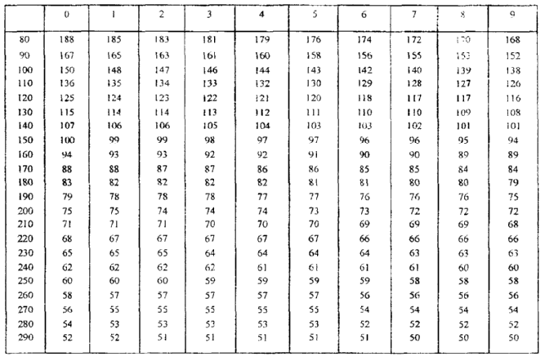
Табл.4. Таблиця для визначення індексу за гарвардським степ-тестом у скороченому обсязі, для дорослих ( t =5 хв.)

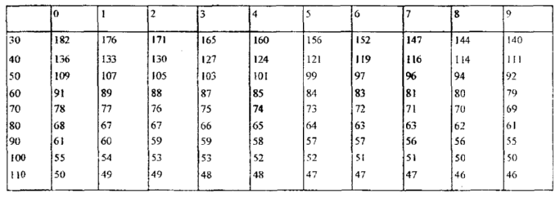
Залежність ІГСТ від часу підйому (скорочена форма)

Табл.6 Оцінка результатів гарвардського степ - тесту

Оцінка | ІГСТ
Відмінно  Добре  Середньо  Погано  Дуже погано | 90  80 - 89,9  65 - 79.9  55 - 64,9  55
Лабораторна робота 7.

ВИЗНАЧЕННЯ ІНДЕКСА МАКСИМАЛЬНОГО СПОЖИВАННЯ КИСНЮ.
Мета: визначити продуктивність роботи кардіо-респіраторної системи за показником максимального споживання кисню.
Обладнання: секундомір, ростомір, медичні ваги.
Література:
1.Дубровский В.И. Валеология. Здоровый образ жизни, М.: Флинта, 1999.-560с.
2.Пирогова Е.А., Иващенко Л.Я., Страпко Н.П. Влияние физических упражнений на работоспособность и здоровье человека.- К.: Здоров'я, 1986.-152С.
Максимальне споживання кисню є основним показником продуктивності роботи кардіо-респіраторної системи (МСК). МСК - це найбільша кількість кисню, яку людина здатна витратити за одну хвилину. Вона вимірюється прямим та непрямим методом. Найчастіше використовують непрямий метод вимірювання МСК, який не потребує складної апаратури.
За нормою між величиною споживання кисню (СК) та ЧСС існує лінійна залежність. МСК - основний показник, що визначає функціональну здатність серцево-судинної і дихальної систем і фізичний стан в цілому, тобто аеробну здатність. Величина МСК залежить від статі, росту, фізичної підготовки піддослідного і коливається у широких межах.
Хід роботи:
1. Виконай запропонований степ-тест:
- висота сходинки для чоловіків — 40 см, а для жінок 33 см;
- темп руху — 22,5 цикла за хвилину (90 кроків за хвилину):
- термін випробування - 5 хвилин.
В кінці п'ятої хвилині підраховують ЧСС. Якщо неможливо підрахувати пульс під час. навантаження, то можна його виміряти у перші 10 с після навантаження (результат помножити на 6).
Розрахунки МСК проводять за спеціальною номограмою. /мал.8/
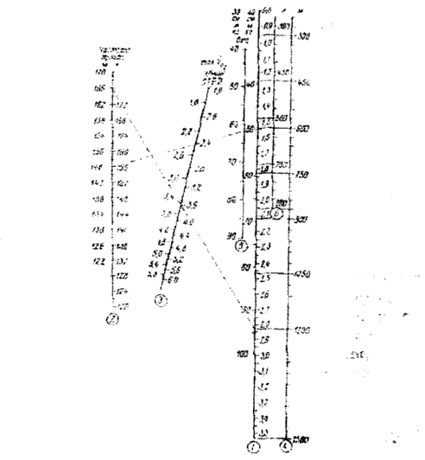

Мал. 8 Номограма за Astrand -Ryhming для визначення МСК, що засновано на степ - тесті та на велоергометрі.

Для цього лінійкою поєднують, враховуючи стать піддослідного, показник ЧСС, який виміряний на останній хвилині навантаження (шкала 2), із значенням маси тіла (пікала В). У точці перетину із шкалою 3 визначають МСК. Знайдений показник множать на коефіцієнт виправлення, що забезпечує відповідність розрахованого МСК за віком піддослідного:
Коефіцієент виправлення в залежності від віку

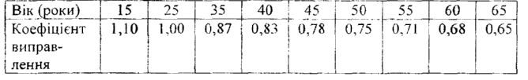

2. Визнач показник МСК непрямим методом. Для цього оцінюють чотири показника:
- Вік: за кожний рік, що прожито нараховується 1 балл.
- ЧСС у стані спокою: за кожний удар нижче 95 нараховується 1 балл. Кількість балів за цей показник буде становити: 95 — ЧСС спокою
3.Відновлення пульсу: встановлюється тестом, який виконують таким чином. На протязі 40 секунд піддослідний робить 20 присідань, потім сідає на стілець і через дві хвилини підраховує свою ЧСС за 15 секунд. Результат переводять у ЧСС за одну хвилину і порівнюють з оціночною таблицею:

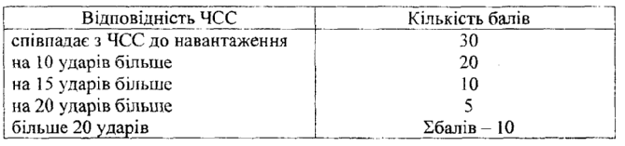
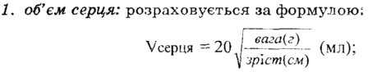

Бали за цей тест нараховують так: за кожні 100 мл понад 270 мл нараховується по 5 балів.
Загальний додаток балів за чотири тести використовується для визначення МСК за формулою:
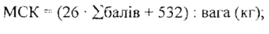
Висновок: дайте оцінку загального результата МСК, користуючись таблицею:

оцінка | Показник МСК
1 | 35 і менше
2 | 35 - 41,9
3 | 42 - 50,9
4 | 51 - 59,9
5 | 60 і більше

Контрольні питання:
І.Що таке МСК?
2.Яким чином можна вимірювати МСК?
3.Обгрунтуйте з фізіологічної точки зору, чому саме МСК є основним показником роботи кардіореспіраторної системи?
4.Що таке номограма і як нею користуватися?

Лабораторна робота № 8.

ВИЗНАЧЕННЯ ФІЗИЧНОЇ ПРАЦЕЗДАТНОСТІ ЗА ТЕСТОМ PWC₁₇₀ СТЕПЕРГОМЕТРІЄЮ.

Мета: визначити стан фізичної працездатності організму при збільшенні навантаження методом степергометрії.
Обладнання: сходинка, секундомір, метроном.
Література:
1.Пирогова Е.А., Иващенко Л.Я., Страпко Н.П. Влияние физических упражнений на работоспособность и здоровье человека.- К.: Здоров'я, 1986.-152с.
2. Дубровский В.И. Валеология. Здоровый образ жизни, М.: Флинта, 1999.-560С.

Найчастіше про зміну фізичної працездатності (аеробної продуктивності) роблять висновки за зміною максимального споживання кисню або потужності навантаження, під час якої ЧСС встановлюється на рівні 170 ударів за 1 хвилину (PWC₁₇₀). У осіб старіше за 50 років у зв'язку з віковим обмеженням амплітуди зростання частоти пульсу під час виконання фізичних вправ оцінку фізичної працездатності виконують за тестом PWC150.
Фізіологічною передумовою визначення PWC170 є наявність лінійної залежності між ЧСС і потужністю роботи, що виконується. При більш високих величинах ЧСС прямолінійний характер зв'язку порушується. ЧСС 170 є оптимальною для роботи серця здорової молодої людини і при цьому відмічається максимальне значення серцевої продуктивності. Подальше прискорення призводить до зниження ударного об'єму крові. Перевага цього метода в тому, що при виконанні двох навантажень помірної потужності визначається працездатність (PWC170).
Існує два шляхи визначення PWC: методом велоергометри і методом степергометрії.
Хід роботи:
Проведи тестування власного організму методом степергометрії.
При методі степергометрії піддослідному пропонують виконати два навантаження, потужність яких розраховують за формулою:

де W — потужність навантаження;
Р -маса тіла, кг;
h — висота сходинки;
п — кількість циклів підйомів на сходинку;
1,33 — коефіцієнт, що враховує величину роботи під час спуску зі сходинки

Висота сходинки вибирається в залежності від ноги піддослідного. Досвід практичної роботи показує, що для степ-тесту краще за все використовувати сходинку для жінок - 30 см висотою, а для чоловіків — 40 см.
При проведенні степергометрії навантаження призначають такої інтенсивності, щоб ЧСС у кінці першого навантаження стабільно знаходилося у межах 100-120, а у кінці другого - 140-160 за хвилину. Під час менших потужностей навантажень і відповідно менших значеннях ЧСС величина PWC170 буде визначена не точно.
Потужність другого навантаження можна підвищити за рахунок збільшення темпу підйому на сходинку. Це дозволяє скоротити загальний час випробувань до 5 хвилин. При степ-тесті виконуються два навантаження без відпочинку між ними. Термін часу першої З хвилини, а другої - 2 хвилини. При цьому стійкий стан встановлюється на 2-3 хвилині першого навантаження, а при виконання другого навантаження — на 2 хвилині. Це пов'язано з підвищенням рівня функціонування всіх систем в результаті виконання першого навантаження.
При більшому скороченні часу виконання навантаження фізіологічні процеси не досягають стійкості і величина PWC170 буде невірно визначеною. Відсутність стійкого стану потребує подовження навантаження ще на 1-2 хвилини. Якщо величина пульсу 170 уд./хв. Буде досягнута в кінці першого навантаження, то друге не призначається. Таке підвищення ЧСС може бути пов'язано з невірним вибором потужності першого навантаження, вираженим станом детренованості серцево-судинної системи, емоційною лабільністю тощо.
Розрахунок PWC170 при степ-тесті роблять за формулою
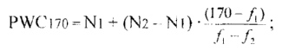
де N1 - потужність пертого навантаження,
N2 - потужність другого навантаження,
f₁ -ЧСС у кінці першого навантаження,
f₂ - ЧСС у кінці другого навантаження (за 1 хвилину).

Найбільш високі середні величини PWC170 зареєстровано у спортсменів, що займаються циклічними вилами спорту (лижників). За даними В.Л.Карпмана у нетренованих чоловіків PWC170 коливається у межах 142-187,7 Вт, рідко підвищується до 200,4-250,5 Вт. У жінок абсолютна величина PWC170 складає тільки 60% від показників чоловіків.
Деякими дослідженнями встановлено високий кореляційний зв'язок між тестом PWC170 і максимальним споживанням кисню (МСК). Це дозволило виконувати тест на визначення PWC170 для прогнозування МСК.
Для нетренованих людей встановлена формула розрахунку МСК зa PWC170:

МСК = 1,7 • PWC170 + 1240.

Слід зазначити, що непрямі методи визначення МСК через PWC170 є неточними і дають помилку у межах від +20% до -30%.
Висновок: визначте величину PWC170 для власного організму методом степергометрії і зробіть розрахунки МСК через PWC170 .
Контрольні питання:
І.Чому при дослідженні стану загальної працездатності ЧСС повинна бути саме 170 ударів за хвилину?
2.Чим обумовлений термін проведення дослідження PWC170 за 5 хвилин?
З.Як і чому змінюють хід випробування, якщо ЧСС досягає максимального значення вже під час першого навантаження?
4.Як ви гадаете, чому існує кореляція між величинами PWC170 та МСК?

Лабораторна робота № 9.

ОЦІНКА ФУНКЦІОНАЛЬНОГО СТАНУ СЕРЦЕВО-СУДИННОЇ СИСТЕМИ ЗА БАЛЬНОЮ СИСТЕМОЮ КОНТРОЛЮ «КОНТРЕКС-2».

Мета: дослідити рівень фізичного стану організму комплексним методом.
Обладнання: медичні ваги, тонометр, сходинка, лінійка, гімнастичний килим, секундомір.
Література:
І.Шмалей СВ. Диагностика здоровья, Херсон, 1994. 206с.
2.Дубровский В.И. Валеология. Здоровый образ жизни, М.: Флинта, 1999-560С
З.Шабатура М.Н., Матяш Н.Ю., Мотузний В.О. Біологія людини: / підр. для учнів 8-9 кл. сер.заг.шкіл, К.: Генеза, 1997.-432с.

Для комплексної оцінки функціональних можливостей серцево-судинної системи і фізичної підготовки піддослідних використовують бальну систему контролю КОНТРЕКС-2.
КОНТРЕКС-2 - комплексна діагностична система, яка рекомендована для поточного лікарняно-педагогічного контролю. За її допомогою можна визначити не тільки рівень фізичної, але й структуру фізичної підготовки. Вона характеризується простотою і надійністю, її можна використовувати для само- та взаємоконтролю під час самостійних занять фізичними вправами.
Система бальної оцінки складається з одинадцяти показників: п'ять з них медичні: вік, маса тіла, артеріальний тиск, частота серцевих скорочень, відновлення пульсу; а шість - моторних: гнучкість, швидкість, динамічна сила, швидкісна, швидкісно-силова та загальна витривалість.
Хід роботи:
Проведи тестування:
І.Вік. Кожен рік життя дає один бал. Наприклад, для віку 20 років нараховують 20 балів.
2. Маса тіла. Дослідження показують майже пряму залежність між надлишком ваги тіла та ранньою смертністю. Нормальна маса тіла (НМТ) оцінюється у 30 балів. Норму розраховують за наступними формулами:
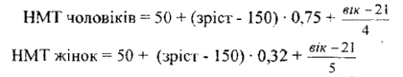
Наприклад, нормальна маса тіла для чоловіка 37 років, росту 178см, а масою тіла — 80кг складає:
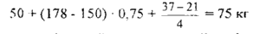
за перебільшення вікової норми на 5кг із загальної суми балів віднімають
5 • 5 = 25 балів.
3.Артеріальний тиск. Нормальний артеріальний тиск оцінюється у 30 балів. За кожні 5 мм рт. ст. систолічного або діастолічного об'єму вище розрахункових величин із загальної суми віднімається 5 балів. Нормальний артеріальний тиск визначається за формулами

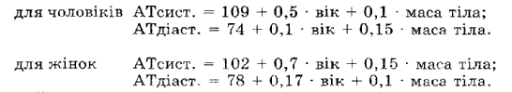

Наприклад, для чоловіка 50 років з масою тіла 85кг артеріальний тиск складає 150/90 мм рт. ст., а вікова норма систолічного тиску дорівнює:
109 + 0,5 • 50 + 0,1• 85 = 142,5 мм рт.ст.
норма діастоличного тиску дорівнює:
74 + 0,1• 50 + 0,15 • 85 = 92 мм рт.ст.
при перебільшенні норми систолічного тиску на 7 мм рт.ст. із загальної суми віднімається 5 балів.
4.Пульс у спокої. За кожний удар менше 90 нараховується 1 бал.
Наприклад, пульс 70 за 1 хвилину дає 20 балів. При пульсі 90 ударів і більше бали не нараховуються.
5.Гнучкість. Оцінюється так: стоячи на сходинці з прямими у колінах ногами, виконується нахил уперед із торканням позначки нижче і вище нульової точки, яка знаходиться на рівні стоп, із збереженням пози не менше 2 с. За торкання пальцями позначки вікової норми нараховується 1 бал, а кожний см більше норми теж оцінюється у 1 бая. За невиконання нормативу бали не нараховуються. Тест проводиться тричі підряд і зараховується кращий результат.
Наприклад, чоловік 50 років при нахилі торкнувся позначки 8 см нижче нульової точки. Норматив для чоловіків 50 років складає 6 см. за виконання нормативу нараховується 1 бал і за перевищення норми на 2 см - ще 2 бали, що в загальному складає 3 бали.
6.Швидкість. Це здатність людини миттєво реагувати на зовнішні подразники і виконувати швидкі рухи. Оцінюється «естафетним» тестом за швидкістю утримання сильнішою рукою лінійки, що падає. Сильніша рука із розпрямленими пальцями (ребром долоні донизу) простягнута уперед. Помічник встановлює лінійку паралельно долоні піддослідного на відстані 1-2 см. нульова позначка лінійки знаходиться на рівні нижче края долоні. Після команди «увага» помічник, за проміжок часу у 5 с повинен опустити лінійку. Піддослідний якомога скоріше повинен схотіти лінійку. Вимірюють відстань у см від нижчого краю долоні до нульової точки на лінійці. За виконання вікового нормативу і за кожний см менше норми нараховується 2 бали. Тест проводять тричі підряд і зараховують кращий результат.
Наприклад, чоловік 50 років під час тестування показав результат у 17 см, що краще ніж віковий норматив на 4 см. За виконання норми нараховується 2 бали, а за його перебільшення -4-2 = 8 балів. Загальна сума складає 10 балів.
7.Динамічна сила. Сила, як рухова характеристика, показує здатність людини перемагати зовнішній опір (динамічна сила) і протидіяти прояві зовнішніх сил м'язовою напругою (статична сила). Динамічна сила оцінюється максимальною висотою стрибка уверх з місця. Виконання тесту: встати боком до стіни, на якої вертикально закріплена шкала (лінійка до 1 м). Не відриваючи п'ят від підлоги, піддослідний, якомога вище, торкається пікали більш активною рукою. Потім відходить від стіни на відстань 15-30 см, стрибає з місця уверх, відштовхуючись двома ногами, і більш активною рукою торкається шкали якомога вище. Різниця між значеннями першого і другого торкання характеризує висоту стрибка. За виконання нормативу і за кожний сантиметр його перевищення нараховується по 2 бали. Виконується тест тричі, зараховується найкращій результат.
Наприклад, у чоловіка 50 років результат дорівнює 40 см. це перевищує вікову норму на 5 см. За виконання нормативу нараховується 2 бали, за його перевищення - 5 • 2=10 балів. Загальна сума на тест складає 10 + 2=12.
8.Швидкісна витривалість. Підраховується максимальна кількість піднятих під прямим кутом ніг із положення лежачи на спині за 20 с. За виконання норми і за колений підйом, що перевищує норму, нараховується по 3 бали.
Якщо чоловік 50 років за 20с 15 разів підняв ноги, що перевищує вікову норму на 4, то за виконання нормативу нараховують З бали, за перевищення — 4 • 3=12 балів. Загалом 1,5 балів.
9.Швидкісно-силова витривалість. Вимірюється максимальна кількість згинань рук в упор за 30с. Жінки виконують тест із положення на колінах. За виконання нормативу і за кожне згинання, що його перевищує, нараховується по 4 бали. Мінімальна кількість балів, яка може бути набраною за тест, складає 0 балів. Тест рекомендується для осіб, що займаються фізичними вправами.
10.Загальна витривалість. Загальна витривалість - це здатність до тривалого виконання м'язової роботи аеробного характеру з участю багатьох м'язових груп. На заняттях груповою формою рівень розвитку загальної витривалості оцінюється за допомогою бігу на 2000м для чоловіків і на 1700м для жінок. Контроль - нормативний час, який наведено у таблиці. За виконання нормативного часу нараховується 30 балів і за кожні 10с менше цього часу — 15 балів. За кожні 10с більше вікового нормативу від 30 балів віднімають 5. Мінімальна кількість балів за тест складає 0.
Після б тижнів занять фізичними вправами загальна витривалість оцінюється за результатами 10-хвилинного бігу на найдовшу відстань. За виконання нормативу нараховується 30 балів і за кожні 50м дистанції, що перевищують цю величину - 15 балів. За кожні 50м менше вікового нормативу від 30 балів віднімають 5 балів. Мінімальна кількість балів, що набрана за тест, складає 0.
Наприклад, у чоловіка 50 років результат 10-хвилинного бігу склав 1700м, що менше вікової норми на 150м. Тому загальна сума балів склала - 30-15=15 балів.
Тест рекомендовано для осіб, що займаються фізичними вправами.
Особи, які вперше почали займатися фізичними вправами, або ті, що займаються не більше 6 тижнів, можуть визначити цей фізичний показник непрямим способом: виконання вправ на розвиток витривалості (біг, плавання, заїзди на велосипеді, веслування, біг на лижах або ковзанах) 5 разів за тиждень з терміном 10 хвилин із ЧСС = 170 - вік у роках (максимально можливий пульс складає: 185 - вік у роках), дає 30 балів; 4 рази на тиждень - 25 балів; З рази на тиждень - 20 балів, 2 рази на тиждень - 10 балів, 1 раз -5 балів. Невиконання вправ або недотримання вище зазначених умов, що стосуються пульсу і тренувальних засобів, оцінюються у 0 балів. За виконання ранкової гімнастики бали не нараховуються.
11 .Відновлення пульсу. Після 5 хвилин відпочинку в положенні сидячи вимірюють пульс за 1 хвилину, потім пропонують зробити 20 глибоких присідань за 40с і знову сісти. Через 2 хвилини знову вимірюють ЧСС за 20с і результат переводять у хвилину. Відповідність ЧСС вихідній величині (до навантаження) оцінюється у ЗО балів, перевищення пульсу на 10 ударів — 20 балів, на 15 ударів - 10 балів, на 20 ударів — 5 балів, більше 20 ударів — із загального добутку віднімають 10 балів.
Висновок: оцінити рівень фізичної підготовки власного організму за проведеними дослідженнями, керуючись оціночною таблицею:
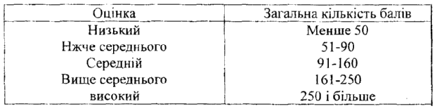

Контрольні питання:
І.Що таке КОНТРЕКС-2?
2.Показники яких фізіологічних систем покладено в основу дослідження за системою КОНТРЕКС-2 ?
З.Що таке сила, витривалість, швидкість, гнучкість?
4.Як ви гадаєте, чи можна у цій роботі скористатися даними, що отримані при визначенні індекса Руфф'є та Руфф'є-Диксона?

Лабораторна робота № 10.

ВИЗНАЧЕННЯ БІОЛОГІЧНОГО ВІКУ.
Мета: за системою тестів розрахувати біологічний вік і порівняти із календарним віком.
Обладнання: спірометр, тонометр, медичні ваги, секундомір.
Література:
І.Апанасенко Г.Л., Поп. Медична валеологія.- К.: Здоров'я, 1998.-ова Л.О248с

Важливим слідством вікових процесів є зниження терміну майбутнього життя (збільшення імовірності смерті), порушення важливих життєвих функцій та звуження діапазону адаптації, розвиток хворобливого стану. Абсолютною мірою життєздатності організму (кількості здоров'я) є тривалість майбутнього життя. Можлива така оцінка кількості здоров'я, яка за сукупністю інформативних параметрів прогнозує час від моменту дослідження до природної смерті індивіда (В.А.Войтенко,1991). Точніше, мірою здоров'я є термін майбутнього життя (за умовою ідеальних та стабільних умов).
Для визначення біологічного віку (БВ) використовується «батарея тестів» різного ступеня складності. При цьому логічна низка оцінок старіння включає наступні етапи:
- Розрахунок дійсного значення БВ для конкретного індивідуума (за клініко-фізіологічними показниками);
- Розрахунок належного значення БВ для індивідуума (за його календарним віком);
- Порівняння належної та дійсної величини (на скільки років піддослідний випереджає або відстає від одноліток за темпом старіння).
Отримані оцінки є відносними: відправною точкою є популяційний стандарт - середня величина ступеню старіння для данного календарного віку (KB) для даної популяції. Такий підхід дозволяє ранжувати осіб одного KB за ступенем «вікового зносу» і «запасу» здоров'я.
Запропоновано ранжувати оцінки здоров'я, що спираються на визначення БВ, залежно від величини відхилення останнього від популяційного стандарту:
I ранг - від 15 до 9 років
II ранг - від 8,9 до 3 років
- ранг - від -2,9 до +2,9 років
- ранг - від 3 до 8,9 років
V ранг - від 9 до 15 років
Таким чином, І ранг відповідає дуже повільному темпу старіння; V —дуже прискоренному темпу старіння; III ранг відображає приблизну відповідність БВ та KB; осіб, які відносяться до II та ІV рангам за темпами старіння, включено до контингенту із загрозливим станом здоров'я.
Хід роботи:
1. Виконати завдання
«Батарея тестів» для визначення біологічного віку:
- Артеріальний тиск систолічний (АТс) і діастолічний (АТд) вимірюються за допомогою апарату Ріва-Рочі на правій руці, в стані сидячі, тричі з інтервалом 5 хвилин. Враховують результати того вимірювання, яке показує найменшу величину AT. Пульсовий артеріальний тиск (АТп) - різниця між АТс та АТд
- Життєва ємність легень (ЖЄЛ) вимірюється в стані сидячі, через дві години після їжі спірометром будь-якого типу.
- Термін затримки дихання після глибокого вдиху (ЗДв) і глибокого видиху (ЗДвид.) вимірюється тричі з інтервалом 5 хвилин за допомогою секундоміра. Враховується найбільша величина обох показників. Піддослідного належить інструктувати про те, що от
риманий результат відображає його функціональні можливості і тому він повинен показати найкращий результат.
- Статичне балансування (СБ) вимірюється, коли піддослідний стоїть на лівій нозі, без взуття, очі закриті, руки спущені додолу вздовж тулуба, без попереднього тренування. Враховується найкращий результат (найбільший час стояння на одній нозі) з 3 разів
і з інтервалами між ними 5 хвилин.
- Маса тіла (МТ) у легкому одязі, без взуття реєструється за допомогою медичних ваг.
- Календарний вік (KB) — число прожитих повних років.
- Індекс самооцінки здоров'я (СОЗ) визначається за спеціальним опитуванням.

Питання для СОЗ:
- Чи турбує Вас головний біль?
- Чи легко Ви прокидаєтесь від будь-якого шуму?
- Чи турбує Вас біль в області серця?
- Чи погіршився Ваш зір?
- Чи погіршився Ваш слух?
- Намагаєтесь Ви пити тільки кип'ячену воду?
- Чи поступаються молодші Вам місця в міському транспорті?
- Чи турбує Вас біль у суглобах?
- Чи впливає на Ваше самопочуття зміни погоди?
- Чи бувають у Вас періоди, коли переживання забирають у Вас сон?
- Чи турбує Вас запор?
- Чи турбує Вас біль у печінці?
- Чи бувають у Вас запаморочення голови?
- Чи трудніше Вам зосередитися в порівнянні з минулими роками?
- Чи турбує Вас послаблення пам'яті, забудькуватість?
- Чи відчуваєте Ви в різних місцях тіла палення, «повзання мурашок » ?
- Чи турбує Вас шум та дзвін у вухах?
- Чи тримаєте Ви у домашній аптечці один із наступних препаратів: валідол, нітрогліцерин, серцеві краплі?
- Чи з'являться у Вас набряки на ногах?
- Чи прийшлося Вам відмовитися від деяких блюд?
- Чи турбує Вас задишка під час швидкого ходіння?
- Чи турбує Вас біль в області попереку?
23) Чи вживаєте Ви з лікувальною метою будь-яку мінеральну воду?
- Чи стали Ви плаксиві?
- Чи буваєте Ви на пляжі?
- Вважаєте Ви себе працездатним, як раніше?
- Бувають у Вас періоди, коли відчуваєте себе радісним, збудженим, щасливим?
- Як Ви оцінюєте своє здоров'я?
На перші 27 питань передбачені відповіді «так» або «ні», на останнє запитання - «добре», «задовільне», «погане», «дуже погане». Підраховується число негативних відповідей для анкетуємих відповідей на перші 27 питань, крім того, додається 1, якщо на останнє питання дана відповідь «погане» або «дуже погане». Підсумкова величина індексу самооцінки здоров'я дає кількісну характеристику здоров'я від 0 при «ідеальному» до 28 при «дуже поганому» самопочутті.
2. Зробити розрахунки за двома видами формул
Після отримання вихідних даних, їх використовують в різних варіантах робочих формул для інтегральної оцінки біологічного віку. При розрахунках БВ величини показників повинні бути виражені в наступних одиницях вимірювання:

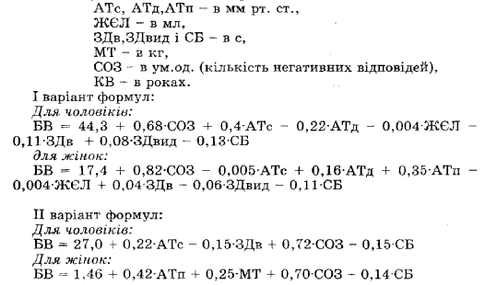

3. Зробити нормування індивідуальних значень БВ
Для визначення ступеня старіння піддослідного відповідне БВ порівнюють із належним БВ (НБВ), який характеризує популяційний стандарт вікового зносу.
Обчисливши індекс БВ : НБВ, можна з'ясувати, у скільки разів БВ піддослідного більше або менше за середній БВ його одноліток.
Обчисливши індекс БВ - НБВ, можна з'ясувати, на скільки років піддослідний випереджає своїх одноліток або відстає від них за ступенем старіння.
Величини НБВ розраховуються за формулами:
I варіант
Для чоловіків:
НБВ = 0,661•КВ + 16,9
Для жінок:
НБВ = 0,629 •КВ + 15,3
II варіант
Для чоловіків:
НБВ = 0,629 •КВ + 18,6
Для жінок:
НБВ = 0,581 •КВ + 17,3
Висновок: визначити власний біологічний вік, оцінити його, обчисливши індекси ступеню старіння, та визначити відношення до певного рангу за шкалою ранжування оцінки здоров'я.
Контрольні питання:
І.Як ви розумієте, чим біологічний вік індивіда відрізняється від його календарного віку?
2,Які вікові процеси сприяють зниженню терміну життя?
З.Які фізіологічні показники покладено в основу оцінки ступеню старіння?
4. Що таке віковий популяційний стандарт?

Лабораторне заняття № II

НА БАЗІ АНАТОМІЧНОГО МУЗЕЮ: ЧИННИКИ «ХВОРОБ ЦИВІЛІЗАЦІЇ».
Мета: ознайомитися з експонатами музею і дослідити причини виникнення найбільш поширених патологій фізіологічних систем людини.
Обладнання: олівці, блокноти.
Література:
1 .Грушко В.С. Основи здорового способу життя, Тернопіль — 1999. 368с.
2,Аланасенко Г.Л., Попова Л.О. Медична валеологія. - К.: Здоров'я, 1998.-248с.
З.Чумаков Б.Н. Валеология, М.: Педагогическое общество Рос-сии, 1997.- 1999.-407С.
4.Дубровский В.И. Валеология. Здоровий образ жизни, М.: Флин-та, 1999.-560с.
5.Колбанов В.В. Валеология: Основньїе понятия, терминьї и определения. - СИб.: ДЕАН, 1998.-232с.
План екскурсії:
1.Підготовка студентів до екскурсії, повторення теоретичного матеріалу з теми «Хвороби цивілізації»:
- поняття про чинники ризику;
- вплив стресів, шкідливих звичок, непомірного вживання їжі, гіподинамія, ігнорування загартовуючих заходів, недотримання правил особистої гігієни на виникнення патологічних змін в організмі;
- хвороби серцево-судинної системи людини; хвороби загального обміну;
- хвороби нервової системи.
2.Ознайомлення з маршрутом екскурсії, правилами техніки безпеки роботи у музеї.
3.Інструкція студентів щодо роботи груповим методом, визначення завдання кожній групі і вимог до складання звіту екскурсії. 4.Коротка розповідь екскурсовода про історію створення анатомічного музею.
5.Ознайомлення з експонатами музею за розділами:
- хвороби серцево-судинної системи;
- хвороби органів дихання;
- хвороби опорно-рухової системи;
- хвороби органів травлення;
- хвороби сечостатевої системи;
- цереброваскулярні хвороби;
- злоякісні новоутворення;
- доброякісні новоутворення жіночих статевих органів;
- новоутворення дитячого віку;
- природжені вади.
6. Самостійна робота студентів за завданнями:
- ознайомившись із експонатами, записати їх назву, описати найбільш характерні морфологічні аномалії будови органів;
- виявити етіологію захворювань;
- визначити характерні чинники поширення досліджуваних хвороб;
- зробити демографічний огляд проблеми для місцевого регіону.
7.Підбиття підсумків екскурсії: узагальнення відомостей про найбільш розповсюджені захворювання і припущення причин їх виникнення.
- Оформлення звіту за отриманими завданнями.

Семінарське заняття № 1

ФАКТОРИ ПІДЛІТКОВОЇ НАРКОМАНІЇ
ТА ЇЇ НАСЛІДКИ.
Мета: опрацювати питання, які пов'язані з різноманітними чинниками поширення підліткової залежності.
Література:
І.Шмалей СВ. Основы наркологии, Херсон-1998.
2. Грушко B.C. Основи здорового способу життя, Тернопіль -1999.-368с.
З.Чумаков Б.Н. Валеология, М.: Педагогичесжое общество России, 1997.- 1999.-407с.
4.Кербунова Н.М. Иллюзии экологической независимости, Николаев - 1999.-115с.
5.Царенко А.В., Яцук Г.Ф. Валеологія: Підр. для 8-9 кл. серед, загальноосвіт. шк. - К.: Генеза, 1998.-136с.
Запитання для самопідготовки:
1.Чинники алкоголізму, наркоманії та никотизму.
2.Мотиви споживання алкоголю, наркотиків та тютюну у дитячому та підлітковому віці.
3.Вплив шкідливих звичок на функціональні розлади організму людини.
4.Формування особистості дітей та підлітків в наркозалежних сім'ях, психокорекційна робота з дітьми різних типів.
План дискусії:
І.Фактори, що сприяють вживанню наркотичних засобів:
- характеристика зовнішніх чинників;
- характеристика внутрішніх чинників.
II.Фактори, що захищають від прагнення до вживання психоактивних речовин.
III.Характеристика типів мотивації наркоманії. Відповідь оформити у вигляді таблиці
IV.Проаналізувати анкету «Наркокомпетентність» після відповіді на запитання:
- Наркоманія — це ознака моральної слабкості.
- Помірне вживання наркотиків під час вагітності не шкідливо.
- Пияцтво і наркоманія - це одне й теж саме.
- Більшість лікарів та психологів компетентні у лікуванні наркозалежності.
- Можна сідати за кермо автомобілю після вживання наркотика.
- Більшість наркоманів безробітні.
- Наркозалежність збільшує ризик захворювання на рак.
- Дослідження свідчать, що навіть епізод гострої інтоксикації викликає незворотні порушення головного мозку.
- Після припинення вживання наркотиків, людина може легко втратити наркозалежність.
- Кожен, хто іноді вживає психоактивні речовини, стає наркоманом.
- Суміш наркотиків дає більший ефект сп'яніння, ніж вживання наркотиків поодинці.
V.Динаміка поведінки підлітків при наркоманії.
Проаналізувати, користуючись даними посібника Шмалей С.В. Основы наркологии Херсон-1998.,стор. 153-154, як впливають на ріст наркозалежності слідуючі чинники:
1. Виховання у неповних сім'ях;
- Відсутність соціальних інтересів;
- Прагнення до самоствердження;
- Проява деліквентності;
- Спадковість, що обтяжлива алкоголізмом;
- Астенічна конституція;
- Органічні порушення мозку;
- Вживання опіатів у дитячому віці.
Зробити висновок, які чинники найбільш небезпечні.
VI. Зміна особистісних якостей при наркозалежності:
- Класифікації типів наркоманів;
- Порушення емоційно-вольової сфери;
- Порушення сфери інстинктів.
Висновок: узагальнить відомості про чинники та наслідки вживання наркотичних засобів.

Семінарське заняття № 2.

ХАРАКТЕРИСТИКА ПСИХОАКТИВНИХ РЕЧОВИН І СПОСОБИ РЕАБІЛІТАЦІЇ НАРКОЗАЛЕЖНОСТІ.
Мета: ознайомитися з деякими діагностичними критеріями найбільш розповсюджених наркотичних засобів і способами запобігання їх вживання.
Література:
І.Шмалей СВ. Основы наркологии, Херсон-1998.
2. Грушко B.C. Основи здорового способу життя, Тернопіль — 1999.-368с.
3.Чумаков Б.Н. Валеология, М.: Педагогическое общество России, 1997.- 1999.-407с.
4.Кербунова Н.М. Иллюзии экологической независимости, Николаев - 1999.-115с.
5.Царенко А.В., Яцук Г.Ф. Валеологія: Підр. для 8-9 кл. серед, загальноосвіт. шк. — К.: Генеза, 1998.-136с.
Завдання для самоконтролю:
1.Основні поняття наркології.
2.Характеристика категорій звички та залежності від наркотичних засобів
3.Характеристика наркологічної залежності за типами: опіатної, кокаїнової, канабінолової, від ліків, великих психоделіків, органічних розчинників.
4.Характеристика синдрому абстиненції.
План дискусії:
І.Проаналізувати динаміку розвитку звички та залежності від психоактивних речовин. Скласти таблицю «Основні характеристики звички та залежності».
II.Порівняти поняття «первинний наркотизм» та «вторинний наркотизм»:
- фактори, що сприяють виникненню;
- етапи розвитку;
- особливості переходу у стадію наркоманії.
III.Встановити різницю між поняттями «наркоманія» і «токсикоманія».
IV.Дати характеристику опіатної, канабінолової, кокаїнової, лікарської залежності за планом:
- характер впливу на організм;
- форми найчастішого використання наркозплежними;
- механізм дії наркотика на клітинному рівні;
- механізм дії наркотика на системному рівні;
- ознаки гострої інтоксикації;
- перша допомога під час гострої інтоксикації та і коматозному стані.
V.Методи реабілітації наркозалежних та «созалежних»:
- способи лікування наркозалежності;
- психогігієнічні прийоми при лікуванні наркозалежності;
- психокоректуюча робота з дітьми «созалежних сімей»;
- психокоректуюча робота з підлітками «групи ризику».
Висновок: узагальнити відомості про небезпечність вживання психоактивних речовин і методи роботи з людьми, які зіткаються з проблемами наркоманії.

ТЕМАТИКА КУРСОВИХ РОБІТ:
- Вплив екологічних факторів на здоровий спосіб життя.
- Система загартування — важлива умова у вихованні здорової
дитини.
- Стиль життя - соціально-психологічна категорія.
- Харчування людини. Основи вживання їжі.
- Раціональне харчування як один з критеріїв здорового способу життя людини.
- Вегетаріанство.
- П. Брегг - пропагандист здорового способу життя.
- Наркоманія як соціальне лихо.
- Паління як соціальне лихо у наш час.
- Алкоголь — хвиля, що погрожує поглинути увесь світ.
- Проблеми жіночого алкоголізму.
- Шкідливі звички - загроза здоров'ю.
- Молодь, наркотики - що далі?
- Основні види наркотичних речовин та особливості їх вживання молоддю.
- Система загартування за П.К.Івановим.
- Роль фізичних вправ у попередженні захворювань та зміцнення здоров'я дітей у віці від 0 до 12 років.
- Вплив фізичних вправ на здоров'я людини.
- Повітря, вода, рух - універсальні засоби загартування організму.
- Таємнича функція - відновлення власної рівноваги.
- Перемога над старінням. Подовження життя людини.
- Робота з хребтом — шлях до оздоровлення всього організму.
- Ритмічна гімнастика - один із засобів здорового способу життя.
- Вплив стресу на здоров'я людини.
- Здоров'я городянина (на прикладі м. Херсона).
- Студенство і здоров'я.
- Реабілітація здоров'я.
- Алкоголізм і гени.
- Народна медицина українців.
- Українські звичаї та здоров'я людини.
- Піклування про здоров'я як обов'язок громадянина.

ЛІТЕРАТУРА:

1.Амосов Н.М. Раздумья о здоровье. М.: Физкультура и спорт, 1987.
2.Апанасенко Г.Л.. Попова Л.О. Медична валеологія - К.: Здоров'я, 1998.-248с.
3.Бабин 1.1., Царенко А.В., Черняк В.М., Яцук Г.Ф. Пізнавай себе, Тернопіль, 1996.-232с.
4.Билич Г.Л., Назарова Л.В., Основы валеологии - СПб., «Водолей »,1998-560с.
б.Брехман И.И. Введение в валеологию - науку о здоровье.- Л.: Наука, 1987.-125С.
б.Булич Е.Г., Муравов І.В. Валеологія. Теоретичні основи валео-логії - К.: ІЗМН, 1997.-224С.
7.Валеологія (інформ.-метод, збірник), К.: Знання України.-1996.-336с.
8.Газета «Валеологія», 1999-2000.
9.Городенчук В.А., Остапчук Л.С. Нетрадиционные методы профилактики и лечения, Херсон: «Наддніпрянська правда», 1994.-402с. 10. Грушко B.C. Основи здорового способу життя, Тернопіль — 1999,-368с.
11.Гуманистический подход к охране здоровья/ отв. ред. Н.Берко-витц; пер. с англ. под ред. Григорьева К.В.-М.: Аспект Пресс, 1998.-254с.
12.Дубровский В.И., Валеология, здоровий образ жизни-М.: Флинта, 1995 - 560с.
13.Журавлева А.И., Граевская Н.Д, Спортивная медицина и лечебная физкультура, М.: Медицина.-1993.-432с. 14.Кербунова Н.М. Иллюзии экологической независимости, Николаев.-1999.-116с.
15.Кнейпп С. Моё водолечение, Репринтное изд., МПИП «Лан», 1990.-352с.
16.Колбанов В.В., Валеология: Основные понятия, термины и оп-ределения.-СПб.:ДЕАН, 1998-232с.
17.Концепція неперервного виховання та освіти в Україні.
18.Литвинова Г.О.. Ванханен В.Д. Гігієна.- К.: Здоров'я, 1994.-334с.
19.Мінський І.Я. Практикум з валеології, 2 частини, Черкаси,1998. 20.Николаев Ю.С. Голодание ради здоровья, М.-1989.-205с. 21.Очищение организма человека: Полная энциклопедия.- СПб.: ЗАО «Весь», 2000.-336с.
22.Пирогова Е.А., Иващенко Л.Я., Страпко Н.П. Влияние физических упражнений на работоспособность и здоровье человека, К.: Здоров'я, 1986.-152с.
23.Поль С.Брэгг, Здоровье и долголетие, М.: Грэгори — Пэйдж, 1996.-416с.
24.Царенко А.В., Яцук Г.Ф., Валеологія: підр. Для 8 - 9-х кл. серед, заг. шк.- К.: Генеза, 1998-136с.
25.Чумаков Б.Н., Валеология: Учеб. Пособие.-2-е изд., испр. и доп..- М.: Педагогическое общество России, 1999-407с. 26.Шмалей СВ. Диагностика здоровья, Херсон, 1994.-206с. 27.Шмалєй СВ., Основи наркології, Херсон, 1998207с. 28. Яцук Г.Ф., Царенко А.В., Бабин І.І., Черняк В.М. Практикум з валеології, 2 частини, 1997.

ЗМІСТ

ТЕМАТИЧНИЙ ПЛАН ЛЕКЦІЙНОГО КУРСУ ………………………………….4
АНОТАЦІЇ ДО ЛЕКЦІЙ …………………………………5
ТЕМАТИЧНИЙ ПЛАН ЛАБОРАТОРНО СЕМІНАРСЬКИХ ЗАНЯТЬ З ВАЛЕОЛОГІЇ ТА МЕТОДИКИ ВИКЛАДАННЯ ДЛЯ ВСІХ СПЕЦІАЛЬНОСТЕЙ …………………………..8
ОЦІНКА ФІЗИЧНОГО РОЗВИТКУ ЗА СТАНОМ ОПОРНО-РУХОВОЇ СИСТЕМИ …………12
ВИЗНАЧЕННЯ ФІЗІОЛОГІЧНОГО СТАНУ СЕРЦЕВО-СУДИННОЇ СИСТЕМИ ЗА
ЗМІНОЮ ЧАСТОТИ СЕРЦЕВИХ СКОРОЧЕНЬ ………………………………………………...16
ОЦІНКА ФУНКЦІОНАЛЬНОГО СТАНУ СЕРЦЕВО СУДИННОЇ СИСТЕМИ ЗА ПОКАЗНИКАМИ ЧАСТОТИ СЕРЦЕВИХ СКОРОЧЕНЬ І АРТЕРІАЛЬНОГО ТИСКУ …19
ФУНКЦІОНАЛЬНА ОЦІНКА РЕСПІРАТОРНОЇ СИСТЕМИ ………………………………….22
ВИЗНАЧЕННЯ ФІЗИЧНОЇ ПРАЦЕЗДАТНОСТІ ЗА ІНДЕКСОМ
ГАРВАРДСЬКОГО СТЕП-ТЕСТУ …………………………………. 29
ВИЗНАЧЕННЯ ІНДЕКСА МАКСИМАЛЬНОГО СПОЖИВАННЯ КИСНЮ . …………………….33
ВИЗНАЧЕННЯ ФІЗИЧНОЇ ПРАЦЕЗДАТНОСТІ ЗА ТЕСТОМ PWC170
СТЕПЕРГОМЕТРІЄЮ ………………………………………………………………………...36
ОЦІНКА ФУНКЦІОНАЛЬНОГО СТАНУ СЕРЦЕВО-СУДИННОЇ СИСТЕМИ ЗА БАЛЬНОЮ СИСТЕМОЮ КОНТРОЛЮ «КОНТРЕКС-2» .. ……………………………………………………38
ВИЗНАЧЕННЯ БІОЛОГІЧНОГО ВІКУ ………………………………….. 42
ЕКСКУРСІЙНЕ ЗАНЯТТЯ ЧИННИКИ «ХВОРОБ ЦИВІЛІЗАЦІЇ»………………………. …. 46
ФАКТОРИ ПІДЛІТКОВОЇ НАРКОМАНІЇ ТА її НАСЛІДКИ …………………………………..47
ХАРАКТЕРИСТИКА ПСИХОАКТИВНИХ РЕЧОВИН І СПОСОБИ РЕАБІЛІТАЦІЇ НАРКОЗАЛЕЖНОСТІ …………………………………………………………………………49
ТЕМАТИКА КУРСОВИХ РОБІТ ………………………………….. 50
ЛІТЕРАТУРА …………………………………... 51

